可愛的企鵝
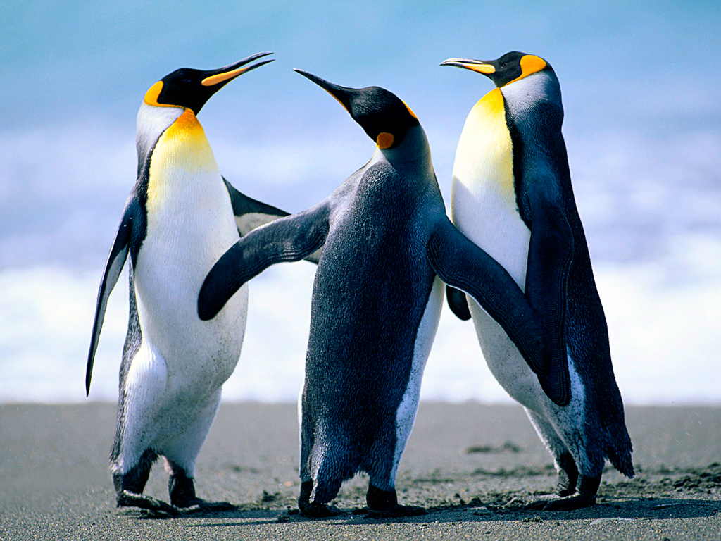嗨!我是Cuve’Penguin。
全球暖化加速冰雪溶解，
造成我們無家可住，
愛護企鵝，請響應環保!

